Gato Preto lança caçarolas coloridas em ferro fundido
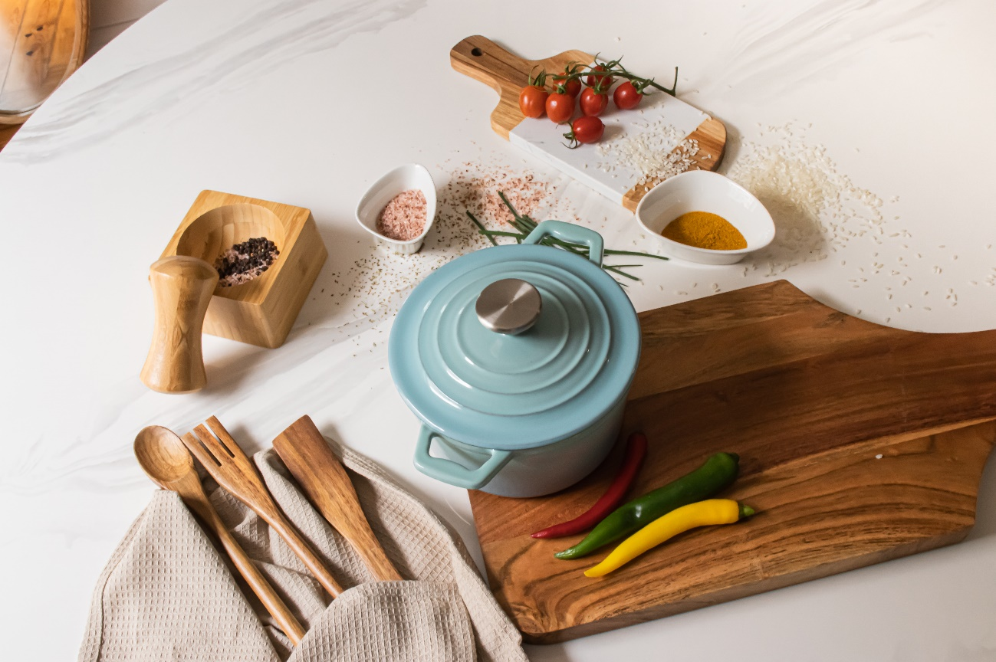
O Gato Preto acaba de lançar uma coleção dedicada ao tema Living Spaces Cooking em que as protagonistas são as essenciais e intemporais Caçarolas em ferro fundido.
Mais tempo em casa é sinónimo de mais tempo para criar e experimentar aquelas receitas que sempre pensou fazer e nada mais inspirador do que ter os utensílios perfeitos para que os seus cozinhados fiquem no “ponto”.
As novas caçarolas do Gato Preto têm várias características a salientar, entre as divertidas cores, o material é robusto, são antiaderentes, de grande durabilidade e a temperatura de cozedura mantém-se uniforme. Com estas caçarolas é possível cozinhar em slow cooking, graças ao seu fundo triplo que proporciona uma maior preservação do calor, dos nutrientes e sabores. Estas caçarolas podem ainda ser utilizadas em fogões a gás, de indução e elétricos.
Estas caçarolas são um must-have em qualquer cozinha. Perfeitas para todo o tipo de receitas, no forno ou no fogão, têm tudo o que precisa para trazer ao de cima o chef que há em si, podendo ainda ser conjugadas com os utensílios mais trendy.

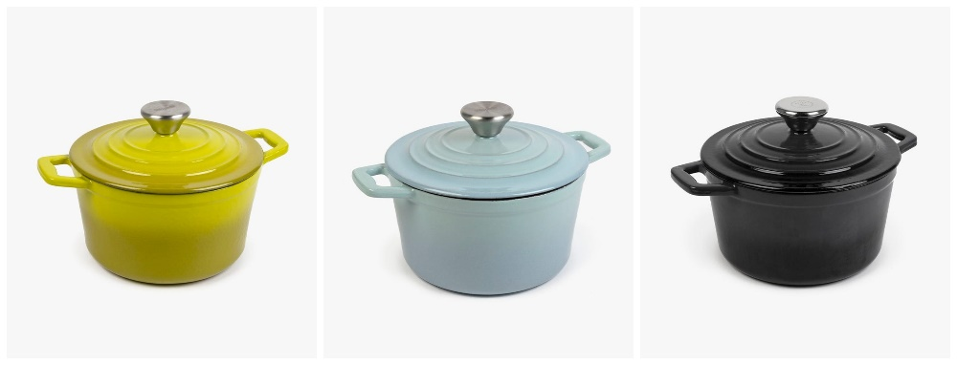

Disponíveis em amarelo, azul e preto. Dois modelos com capacidade para 1,8L e 4,5L*
*PVP: 39,99€ e 69,99€

Conheça toda a coleção que está disponível aqui.
Fotos disponíveis aqui.
Mais informações em www.gatopreto.com

O GATO PRETO
O Gato Preto nasceu em 1986 com o objetivo de dar a conhecer as tradições e o artesanato feito em Portugal.
Contamos atualmente com 66 lojas, em Portugal e Espanha, além da loja online que opera em Portugal, Espanha e França, com uma oferta de produtos para as mais diversas áreas, combinando coleções exclusivas concebidas por uma equipa de design própria, com peças selecionadas nos melhores produtores nacionais e internacionais.
Somos uma das marcas mais emblemáticas e com maior notoriedade da decoração em Portugal e Espanha, e assim queremos continuar. Apresentamos as nossas coleções exclusivas e apostamos em design in-house. Esta é a nossa base de inspiração para um futuro ainda mais próspero, continuando a criar, inovar e a marcar a diferença pela singularidade de coleções únicas no mercado.
Inspiramo-nos nas tendências atuais e aplicamo-las ao nosso design, modernizando as diferentes linhas e categorias de homewear e decoração.
Em 2020, o Gato Preto ganhou um “novo dono” e com ele uma “nova vida”.
Procuramos agora marcar uma nova posição no mercado com uma mudança de identidade, mais forte e sofisticada. O Gato Preto reinventa-se, atualiza-se, e olha agora para o futuro posicionando-se para relançar esta nova imagem, focado em novas ambições com uma nova identidade visual, atual, moderna e focada.
Surge também um novo claim: Living Spaces - damos vida aos espaços e queremos espaços com vida!

Mais informações

Lift Consulting
Raquel Campos
Raquel.campos@lift.com.pt
91 865 49 31

